институт ОБЩЕСТВЕННОГО МНЕНИЯ «квалитас»


394036, г. Воронеж, пр. Революции, д. 44, к. 14
тел.: (473) 251-20-75, 251-90-75
E-mail: office@qualitas.ru
Internet: http://www.qualitas.ru
ИНН 3666065119
Расчётный счёт № 40702810613400101661 ЦЧ банк СБ РФ г. Воронеж

ЕЖЕМЕСЯЧНЫЙ БЮЛЛЕТЕНЬ
СОЦИОЛОГИЧЕСКИХ СООБЩЕНИЙ
ПО г. ВОРОНЕЖУ

№ 2013-03 (183)

При использовании информации ссылка на Институт
общественного мнения «Квалитас» обязательна.
В этом выпуске:

1 раздел: «АКТ МАГНИЦКОГО» - «ЗА» И «ПРОТИВ»
- Знаете ли Вы о недавно принятом в США "акте Магнитского"?
- Какие чувства вызывает у Вас принятие властями США "акта Магнитского"?
- Как Вы считаете, против кого прежде всего направлен "акт Магнитского"?
- Почему, на ваш Взгляд, российские власти остро отреагировали на принятие в США "акта Магнитского"?

2 раздел: ДОЛЖНЫ ЛИ БОГАТЫЕ ТОЖЕ ПЛАКАТЬ?
- Вы за или против возвращения прогрессивного подоходного налога на доходы, превышающие средний уровень?
- Вы за или против существенного повышения налогов на недвижимость?
- Вы за или против введения налога на "предметы роскоши", соответственно повышающего цены на эти товары?

3 раздел: ПЯТЬ ЛЕТ МЭРА С.КОЛИУХА: ПОСЛЕСЛОВИЕ
- Как Вы считаете, в какой степени экс-мэр Воронежа С.Колиух справлялся со своими должностными обязанностями?
- Как Вы считаете, смог или не смог С.Колиух реализовать большую часть своей предвыборной программы?
- Как Вы считаете, за что воронежцы должны сказать С.Колиуху спасибо?
- Скажите, а какие городские проблемы С.Колиух мог бы решить, но так и не сумел это сделать?
- Как Вы считаете, что в наибольшей степени препятствовало мэру Воронежа конструктивно работать?

4 раздел: КТО ТАКОЙ ГЕННАДИЙ ЧЕРНУШКИН?
- Скажите, Вы знаете, что-то слышали или никогда не слышали имя Геннадия Чернушкина?
- Вы знаете, что-то слышали или слышите в первый раз о том, что Геннадий Чернушкин назначен исполняющим обязанности воронежского мэра?
- Скажите, Вы лично одобряете или не одобряете назначение Геннадия Чернушкина исполняющим обязанности воронежского мэра или Вам это безразлично?

5 раздел: О ЧИСТОТЕ РУССКОГО ЯЗЫКА
- Одни говорят, что ненормативная лексика является исторически неотъемлемой частью русского языка, другие утверждают, что ненормативные выражения только замусоривают язык. К какому мнению, первому или второму, Вы больше склоняетесь?
- Употребляете ли Вы ненормативную лексику, и если да, то как часто?
- Как Вы считаете, надо или не надо вводить запрет на публичное употребление ненормативной лексики?

Редколлегия:

Н.А. Романович (главный редактор)
Ю.В. Митрофанов (редактор)
А. C. Михальченко (руководитель полевого исследования)

ИНФОРМАЦИОННАЯ БАЗА:
РАЗДЕЛ 1
– опрос проведен 26 февраля – 3 марта 2013 г., опрошено 1205 человек;
– метод: телефонное интервью;
– выборка репрезентативна для населения Воронежской области старше 18 лет по полу и возрасту.

РАЗДЕЛЫ 2, 5
– опрос проведен 17-21 января 2013 г., опрошено 658 человек;
– метод: телефонное интервью;
– выборка репрезентативна для населения г. Воронежа старше 18 лет по полу и возрасту.

РАЗДЕЛЫ 3, 4
– опрос проведен 21 – 23 марта 2013 г., опрошено 805 человек;
– метод: телефонное интервью;
– выборка репрезентативна для населения г. Воронежа старше 18 лет по полу и возрасту.

ИНСТИТУТ ОБЩЕСТВЕННОГО МНЕНИЯ «квалитас». Тел.: (473) 251-90-75, 251-20-75

Опрос проведён ИОМ "Квалитас" 26 февраля – 3 марта 2012 года методом телефонного интервью.
Выборка репрезентативна для населения Воронежской области старше 18 лет по полу и возрасту.
Опрошено 1205 человек.

1 раздел: «АКТ МАГНИЦКОГО» - «ЗА» И «ПРОТИВ»

ЗНАЕТЕ ЛИ ВЫ О НЕДАВНО ПРИНЯТОМ В США "АКТЕ МАГНИТСКОГО"?
Таблица 1
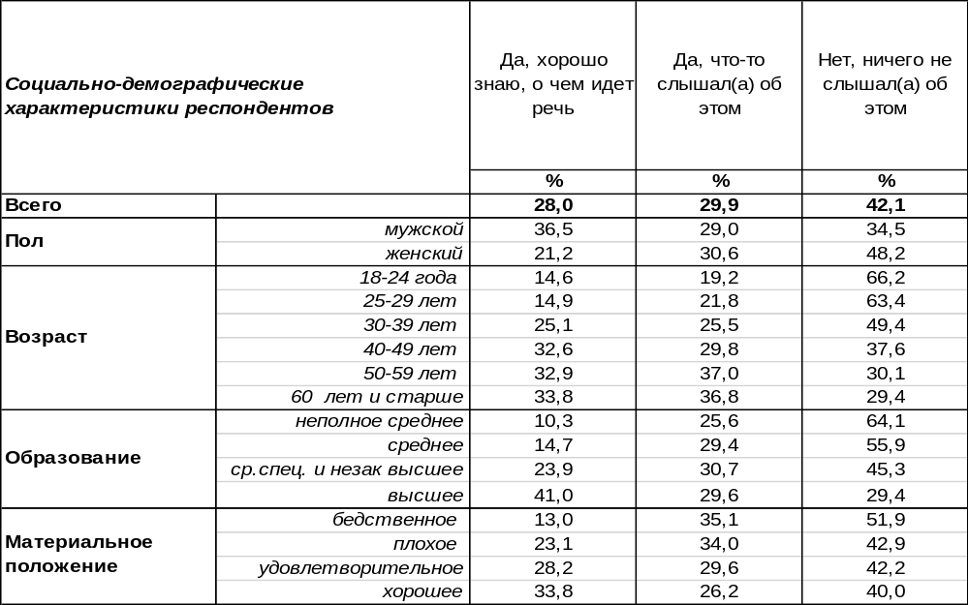
(Примечание: распределение ответов респондентов по строке составляет 100%)
Более половины жителей Воронежа (58%), если и не знают в подробностях, то хотя бы что-то слышали об «акте Магнитского». Так назван принятый в декабре 2012 года в США закон, запрещающий въезд в США определенным лицам (их уже 60 и список не закрыт) и вводящий санкции в отношении их активов в банках США. Действия этих людей в совокупности, по мнению авторов закона, привели к смерти в тюрьме Сергея Магнитского, именем которого назван принятый закон.
Закон имеет целью создать прецедент ответственности чиновников за нарушение прав человека, даже если эти права нарушило иностранное государство. Эксперты называют «акт Магнитского» современной формой дискуссии России и Запада о правах человека.
В то же время 42% опрошенных ничего не слышали об «акте Магнитского», хотя его принятие поколебало отношения между государствами.

Знаете ли Вы о недавно принятом в США «акте Магнитского»?

Жители России в целом чаще (56%), чем воронежцы (30%) «что-то слышали» о принятом в США «акте Магнитского», но почти в два раза реже (15/28) имеют представление о деталях принятия закона (всероссийский опрос проведен Левада-Центром в январе 2013 года, опрошено 1596 человек в 45 регионах страны).
ИНСТИТУТ ОБЩЕСТВЕННОГО МНЕНИЯ «квалитас». Тел.: (473) 251-90-75, 251-20-75
Опрос проведён ИОМ "Квалитас" 26 февраля – 3 марта 2012 года методом телефонного интервью.
Выборка репрезентативна для населения Воронежской области старше 18 лет по полу и возрасту.
Опрошено 1205 человек.

КАКИЕ ЧУВСТВА ВЫЗЫВАЕТ У ВАС ПРИНЯТИЕ ВЛАСТЯМИ США "АКТА МАГНИТСКОГО"?
Таблица 2
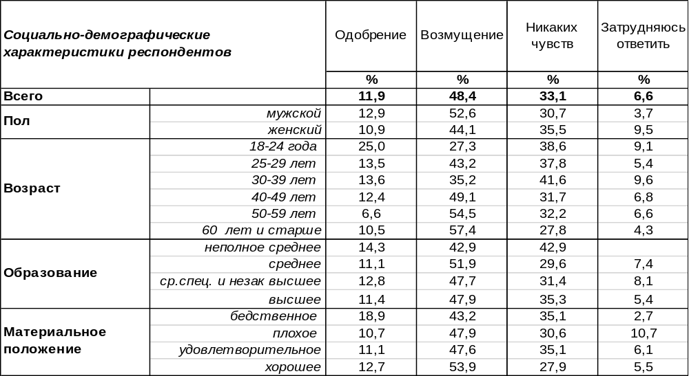
(Примечание: распределение ответов респондентов по строке составляет 100%)
Ответили 697 респондентов
Этот вопрос был задан лишь тем респондентам, которые имеют хотя бы приблизительное представление об «акте Магнитского». Почти у половины опрошенных (48%) факт принятия «акта Магнитского» вызывает возмущение. Видимо, гражданское достоинство людей задето позицией заморского государства, присвоившего, по их мнению, себе право вмешиваться во внутренние дела других государств. В то же время 12% горожан одобряют «акт Магнитского», признавая за США право вводить санкции против отдельных категорий наших сограждан. Флагманом борьбы за права человека в России стали США – это горькая пилюля, но часть россиян готовы её проглотить.
Равнодушие каждого третьего воронежца (не возникло ни положительных, ни отрицательных чувств по этому поводу) предрекает, что ещё не скоро центр борьбы за права человека переместится в Россию, а санкции за их нарушение станут средоточием общественного внимания.

Какие чувства вызывает у Вас принятие властями США «акта Магнитского»?

Сравнивая результаты воронежского и всероссийского опроса, убеждаемся, что чувства воронежцев и россиян в целом не совпадают. На фоне преобладающего равнодушия (52%) жители страны в целом чаще одобряют, чем возмущаются принятием «акта Магнитского» Соединенными Штатами: 24/14 (всероссийский опрос проведен Левада-Центром в январе 2013 года, опрошено 1596 человек в 45 регионах страны). Воронежцы, напротив, реже одобряют, но чаще возмущаются: 12/48.
ИНСТИТУТ ОБЩЕСТВЕННОГО МНЕНИЯ «квалитас». Тел.: (473) 251-90-75, 251-20-75
Опрос проведён ИОМ "Квалитас" 26 февраля – 3 марта 2012 года методом телефонного интервью.
Выборка репрезентативна для населения Воронежской области старше 18 лет по полу и возрасту.
Опрошено 1205 человек.

КАК ВЫ СЧИТАЕТЕ ПРОТИВ КОГО ПРЕЖДЕ ВСЕГО НАПРАВЛЕН "АКТ МАГНИТСКОГО"?
Таблица 3
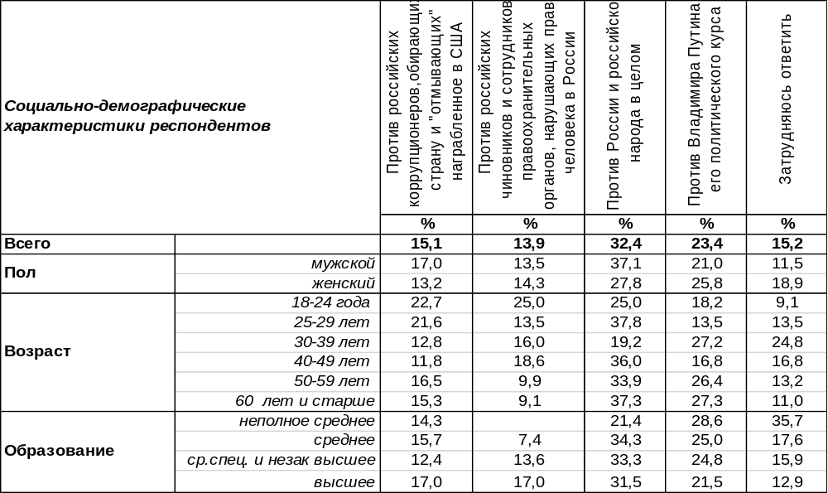
(Примечание: распределение ответов респондентов по строке составляет 100%)
Ответили 697 респондентов
Чаще всего воронежцы считают, что «акт Магнитского» направлен «против России и российского народа в целом» - 32%, а также «против Владимира Путина и его политического курса» - 23%. Лишь в последнюю очередь в «акте Магнитского» воронежцы видят санкции против российских коррупционеров (15%) и против нарушения прав человека (14%).
Но жители страны в целом при ответе на этот вопрос расставили акценты иначе (всероссийский опрос проведен Левада-Центром в январе 2013 года, опрошено 1596 человек в 45 регионах страны).

Как Вы считаете, против кого прежде всего направлен «акт Магнитского»?

Россияне основной целью «акта Магнитского» видят противодействие «российским коррупционерам, обирающим страну и «отмывающим» награбленное в США» - 37%. А второстепенной – наказание «российских чиновников и сотрудников правоохранительных органов, нарушающих права человека в России» - 17%. Мнение о том, что «акт Магнитского» направлен против российского народа (9%) или против непосредственно Владимира Путина (9%), не популярно по стране в целом.
ИНСТИТУТ ОБЩЕСТВЕННОГО МНЕНИЯ «квалитас». Тел.: (473) 251-90-75, 251-20-75
Опрос проведён ИОМ "Квалитас" 26 февраля – 3 марта 2012 года методом телефонного интервью.
Выборка репрезентативна для населения Воронежской области старше 18 лет по полу и возрасту.
Опрошено 1205 человек.

ПОЧЕМУ, НА ВАШ ВЗГЛЯД, РОССИЙСКИЕ ВЛАСТИ ОСТРО ОТРЕАГИРОВАЛИ НА ПРИНЯТИЕ В США "АКТА МАГНИТСКОГО"?
Таблица 4
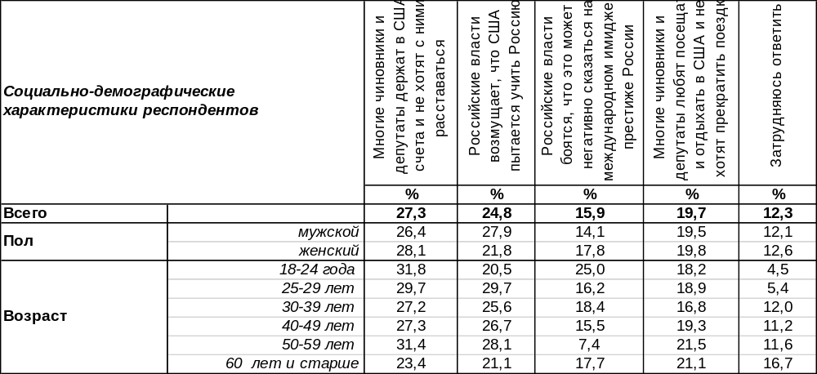
(Примечание: распределение ответов респондентов по строке составляет 100%)
Ответили 697 респондентов
Сильным мира сего следует понять, что принцип: «Нет человека, нет проблемы», - устарел и больше не работает. Сегодня, наоборот, со смертью «неугодного» человека проблемы у тех, кому он был неугоден, только начинаются.
Естественно, это не может нравиться ни российским чиновникам, которые замешаны в деле, ни власти, которая ответственна за все, что происходит в стране. Но главную причину столь болезненной реакции российских властей воронежцы усматривают не в испорченном международном имидже (16%) и даже не в ограничении турпоездок в США (20%), но в том, что из рук чиновников «уплывают» деньги, которые они перевели в американские банки (27%). Ну и, конечно, страдает чувство собственного достоинства, когда чужое государство такими унизительными методами (словно нашкодивших школяров) пытается учить, как управлять страной (25%).
Почему российские власти остро отреагировали на принятие в США «акта Магнитского»?

По мнению жителей страны в целом, именно страх потерять свои деньги – главная причина болезненной реакции российских властей (44%), а вовсе не пострадавший международный имидж и престиж российского государства (13%). Деньги и попранное самолюбие – вот две основных причины острой реакции отечественных властей, в этом мнение воронежцев и остальных россиян совпадает (всероссийский опрос проведен Левада-Центром в январе 2013 года, опрошено 1596 человек в 45 регионах страны).
ИНСТИТУТ ОБЩЕСТВЕННОГО МНЕНИЯ «квалитас». Тел.: (473) 251-90-75, 251-20-75
Опрос проведён ИОМ "Квалитас" 17-21 января 2013 года методом телефонного интервью.
Выборка репрезентативна для населения г. Воронежа старше 18 лет по полу и возрасту.
Опрошено 658 человека.

2 раздел: ДОЛЖНЫ ЛИ БОГАТЫЕ ТОЖЕ ПЛАКАТЬ?

ВЫ ЗА ИЛИ ПРОТИВ ВОЗВРАЩЕНИЯ ПРОГРЕССИВНОГО ПОДОХОДНОГО НАЛОГА НА ДОХОДЫ, ПРЕВЫШАЮЩИЕ СРЕДНИЙ УРОВЕНЬ?
Таблица 5
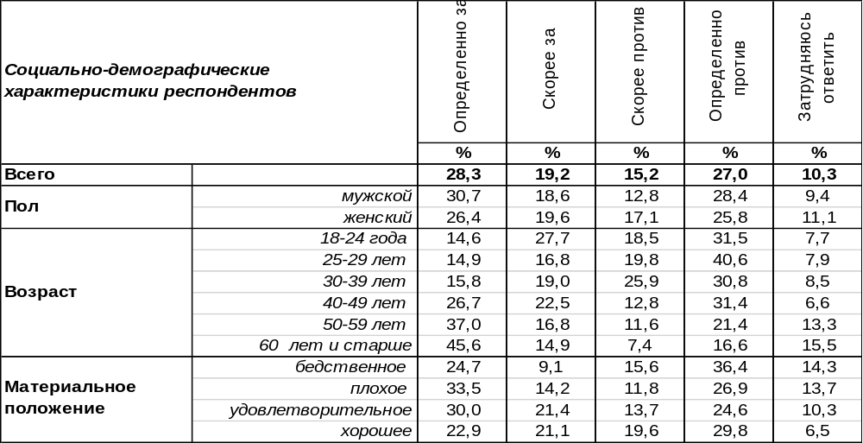
(Примечание: распределение ответов респондентов по строке составляет 100%)
В России на сегодняшний день действует плоская шкала подоходного налога (фиксированная вне зависимости от размера дохода), но не утихают призывы ввести прогрессивную шкалу (возрастающую по мере дохода), призванную перераспределить налоговое бремя, тем самым снизить уровень финансового неравенства граждан. Противники её введения считают, что это приведет к росту недоверия бизнеса к власти, уклонению от налогов, оттоку иностранных инвестиций, бегству отечественного капитала за границу, межрегиональной напряженности (богатые территории станут ещё богаче на фоне бедной периферии), населению вменится в обязанность самостоятельно складывать и декларировать строго все доходы (если что не так, доказывать, что ты «не верблюд» налоговым органам, которые по этому случаю расцветут «пышным цветом»).
У воронежцев нет однозначного ответа на вопрос о том, стоит ли вводить прогрессивный налог: 48% опрошенных склоняются к положительному ответу, но 42% - к отрицательному. Сравним мнение горожан и россиян в целом (всероссийский опрос проведен Левада-Центром в январе 2013 года, опрошено 1596 чел. в 45 регионах страны).
Вы за или против возвращения прогрессивного подоходного налога на доходы, превышающие средний уровень?

Жители страны в целом более активно (56%), чем воронежцы (48%), ратуют за введение прогрессивного налога. Желание растрясти этих толстосумов неистребимо у страны, унаследовавшей когда-то коммунистическую идеологию. Ведь еще в 1848 году в «Коммунистическом манифесте» Маркс и Энгельс прямо предложили «высокий прогрессивный или дифференциальный подоходный налог» в качестве инструмента, при помощи которого пролетариат использует свое политическое господство, чтобы мало-помалу вырвать весь капитал у буржуазии.
ИНСТИТУТ ОБЩЕСТВЕННОГО МНЕНИЯ «квалитас». Тел.: (473) 251-90-75, 251-20-75
Опрос проведён ИОМ "Квалитас" 17-21 января 2013 года методом телефонного интервью.
Выборка репрезентативна для населения г. Воронежа старше 18 лет по полу и возрасту.
Опрошено 658 человека.

ВЫ ЗА ИЛИ ПРОТИВ СУЩЕСТВЕННОГО ПОВЫШЕНИЯ НАЛОГОВ НА НЕДВИЖИМОСТЬ?
Таблица 6
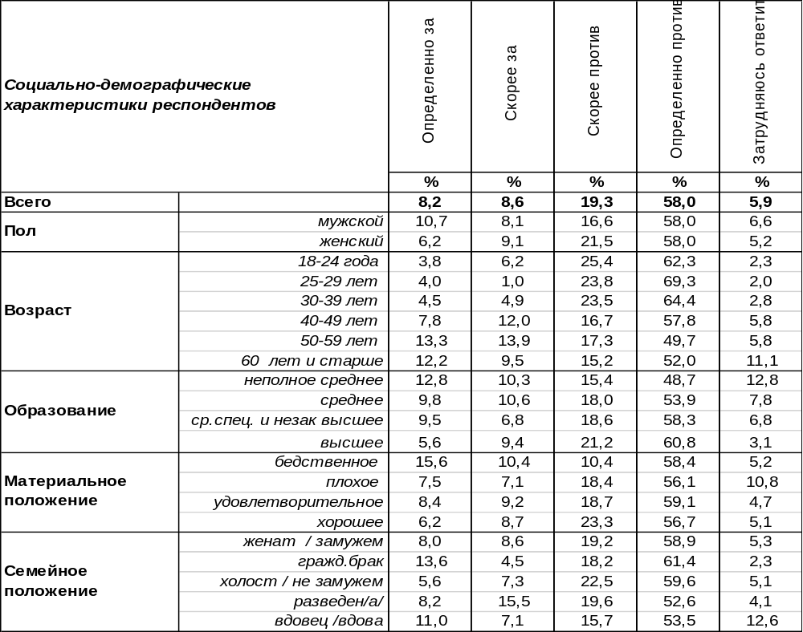
(Примечание: распределение ответов респондентов по строке составляет 100%)
Перспектива повышения налогов на недвижимость пугает воронежцев, которые в большинстве своем (77%) выступают против этой инициативы. Любопытно, что против этого выступают не только богатые (90%), но и самые бедные наши сограждане (69%).
В той или иной степени поддерживают это предложение только 17% горожан. Как относятся к этой идее в других регионах России? Всероссийский опрос проведен Левада-Центром в январе 2013 года, опрошено 1596 человек в 45 регионах страны.

Вы за или против существенного повышения налогов на недвижимость?

Россияне в целом тоже выступают против повышения налогов на недвижимость (65%), но менее активно, чем воронежцы (77%).
ИНСТИТУТ ОБЩЕСТВЕННОГО МНЕНИЯ «квалитас». Тел.: (473) 251-90-75, 251-20-75
Опрос проведён ИОМ "Квалитас" 17-21 января 2013 года методом телефонного интервью.
Выборка репрезентативна для населения г. Воронежа старше 18 лет по полу и возрасту.
Опрошено 658 человека.

ВЫ ЗА ИЛИ ПРОТИВ ВВЕДЕНИя НАЛОГА НА "ПРЕДМЕТЫ РОСКОШИ", СООТВЕТСТВЕННО ПОВЫШАЮЩЕГО ЦЕНЫ НА ЭТИ ТОВАРЫ?
Таблица 7
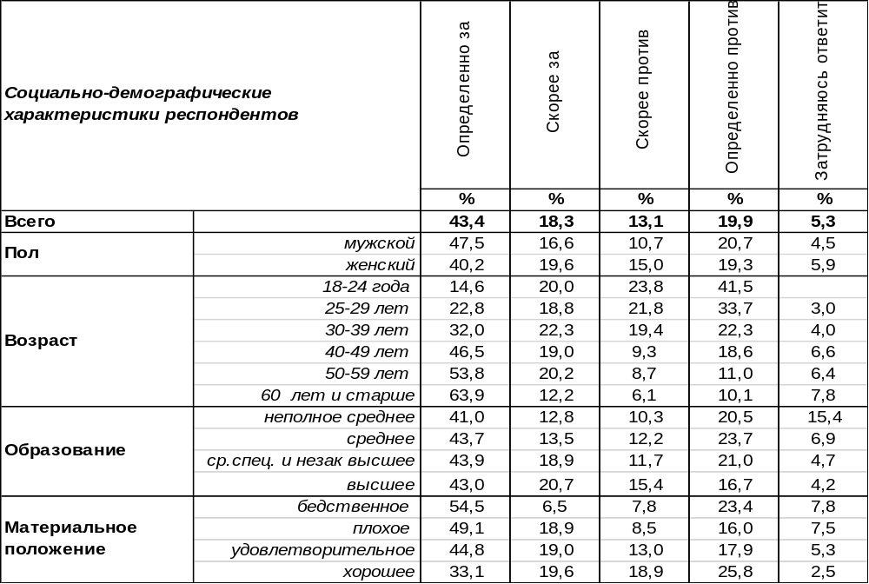
(Примечание: распределение ответов респондентов по строке составляет 100%)
Предложение о введении налога на роскошь прозвучало в обращении Президента РФ к федеральному собранию. «Необходимо облагать предметы роскоши дополнительным налогом», - сказал В.Путин, подчеркнув, что в первой половине 2013 года нужно принять решения о введении налога на элитную недвижимость и престижные автомобили.
Воронежцы в большинстве своем (62%) приветствуют такое решение. Особенно люди с плохим материальным положением (68%), предполагая, очевидно, что оно их не коснется. Однако каждый третий опрошенный (33%) возражает против введения налога на роскошь. А среди людей с хорошим материальным положением – 46%.

Вы за или против введения налога на «предметы роскоши», соответственно
повышающего цены на эти товары?

Согласно результатам всероссийского опроса Левада-центра, большинство россиян (59%) тоже поддерживают введение налога на роскошь (всероссийский опрос проведен в январе 2013 года, опрошено 1596 человек в 45 регионах страны).
ИНСТИТУТ ОБЩЕСТВЕННОГО МНЕНИЯ «квалитас». Тел.: (473) 251-90-75, 251-20-75
Опрос проведён ИОМ "Квалитас" 21 – 23 марта 2013 года методом телефонного интервью.
Выборка репрезентативна для населения г. Воронежа старше 18 лет по полу и возрасту.
Опрошено 805 человек.

3 раздел: ПЯТЬ ЛЕТ МЭРА С.КОЛИУХА: ПОСЛЕСЛОВИЕ

Как Вы считаете, в какой степени экс-мэр Воронежа С.Колиух справлялся со своими должностными обязанностями?
Таблица 8
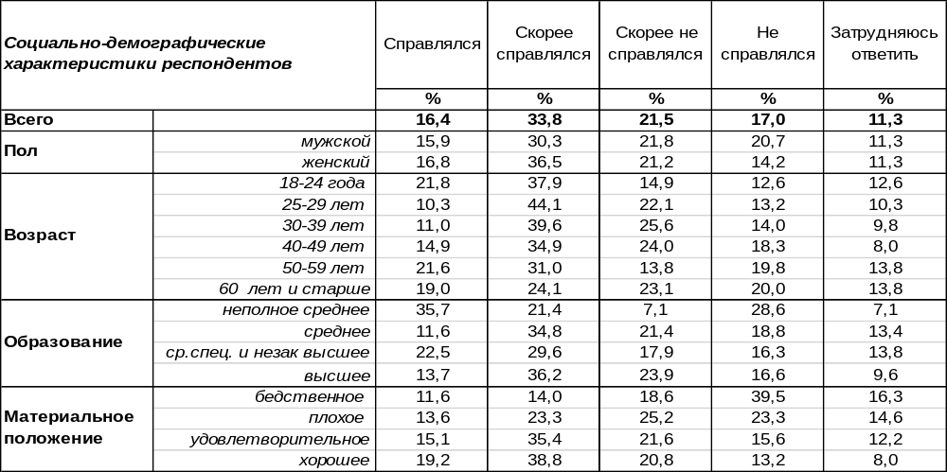
(Примечание: распределение ответов респондентов по строке составляет 100%)
В общей сложности каждый второй воронежец считает, что экс-мэр Воронежа Сергей Колиух справлялся со своими должностными обязанностями (50%). Но 39% горожан с этим утверждением в той или иной степени не согласны. Сравним ответы на этот вопрос за последние пять лет.

Скажите, пожалуйста, как Вы считаете, действующий мэр (экс-мэр) города Воронежа
С.Колиух справляется (справлялся) или не справляется (не справлялся)
со своими должностными обязанностями?

В течение всех последних лет работы мэра Сергея Колиуха положительные оценки его деятельности неизменно превышали отрицательные. Заключительный вердикт общественного мнения в 2013 году также не составил исключения: соотношение положительных и отрицательных оценок по итогам его работы выглядит как 50/39. Количество горожан, положительно оценивших его работу, за последние три года возросло с 45% до 50%.
ИНСТИТУТ ОБЩЕСТВЕННОГО МНЕНИЯ «квалитас». Тел.: (473) 251-90-75, 251-20-75
Опрос проведён ИОМ "Квалитас" 21 – 23 марта 2013 года методом телефонного интервью.
Выборка репрезентативна для населения г. Воронежа старше 18 лет по полу и возрасту.
Опрошено 805 человек.

Как Вы считаете, смог или не смог С.Колиух реализовать бОльшую часть своей предвыборной программы?
Таблица 9
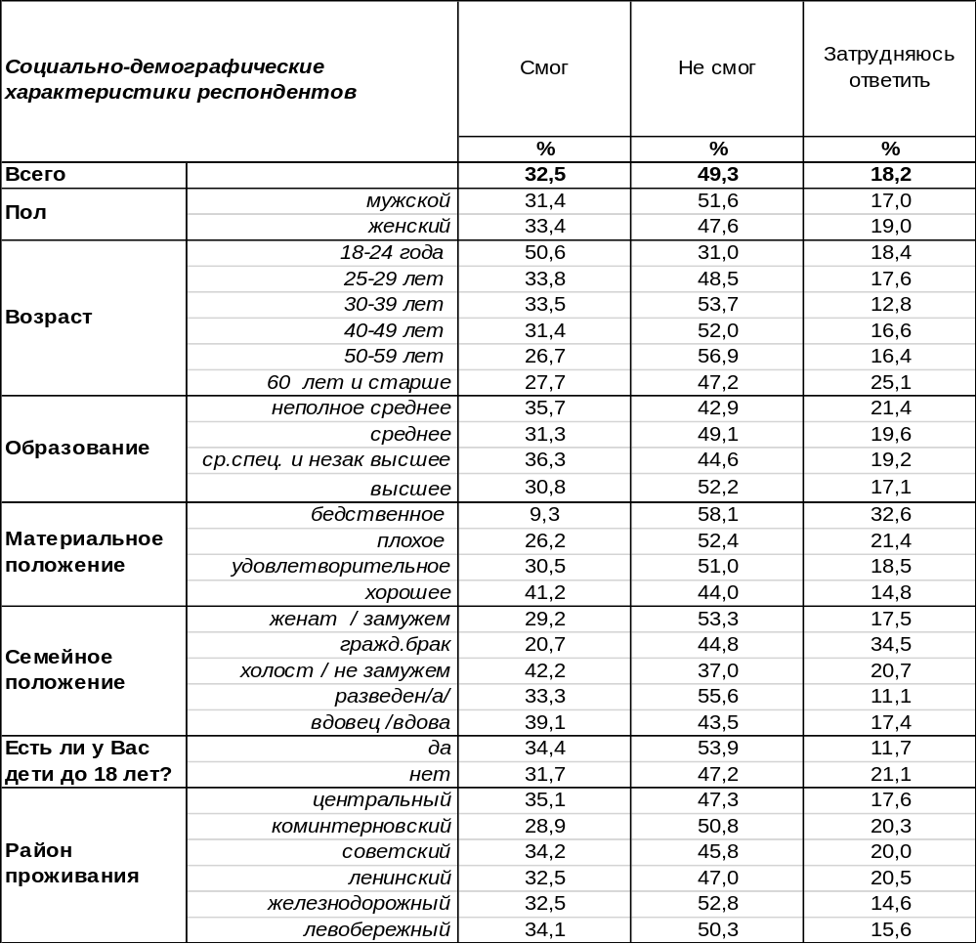
(Примечание: распределение ответов респондентов по строке составляет 100%)
Предвыборная программа – это всегда обещания, и не всегда – реально выполнимые. По крайней мере 49% воронежцев отрицают, что большую часть своей предвыборной программы Сергей Колиух смог выполнить. В то же время каждый третий житель Воронежа (33%) утверждает, что мэру это удалось.
Наиболее лояльны к экс-мэру молодые люди – 51% из них полагают, что Сергей Колиух выполнил то, что обещал. А наиболее критично настроены люди старше 50 лет – 57% из них говорят, что бывший мэр не смог выполнить своих обещаний. По мере возрастания уровня дохода среди респондентов увеличивается число тех, кто утверждает, что большую часть предвыборной программы Сергей Михайлович выполнил (с 9% среди самых бедных до 44% среди самых богатых).
Среди прочих в предвыборной программе бывшего мэра есть обещание остановить противостояние города и области, чтобы Воронеж мог «...развиваться так, как он того заслуживает...». По крайней мере эту часть программы Сергей Михайлович выполнил. По его словам, «не стал и дальше накалять конфликт с губернатором Гордеевым» и ушел со своего поста, хотя до сентября 2013 года (до следующих выборов) он, с согласия городской Думы, мог вполне легитимно исполнять свои обязанности (срок полномочий С.Колиуха истек 11 марта). Решение поступиться своими амбициями и полномочиями ради общего блага – поступок, заслуживающий уважения. Иногда такие поступки в глазах общества нивелируют осадок от невыполненных обещаний. Ведь политика – это искусство возможного.
ИНСТИТУТ ОБЩЕСТВЕННОГО МНЕНИЯ «квалитас». Тел.: (473) 251-90-75, 251-20-75
Опрос проведён ИОМ "Квалитас" 21 – 23 марта 2013 года методом телефонного интервью.
Выборка репрезентативна для населения г. Воронежа старше 18 лет по полу и возрасту.
Опрошено 805 человек.

Как Вы считаете, за что воронежцы должны сказать С.Колиуху спасибо?
Таблица 10 (окончание на следующей странице)
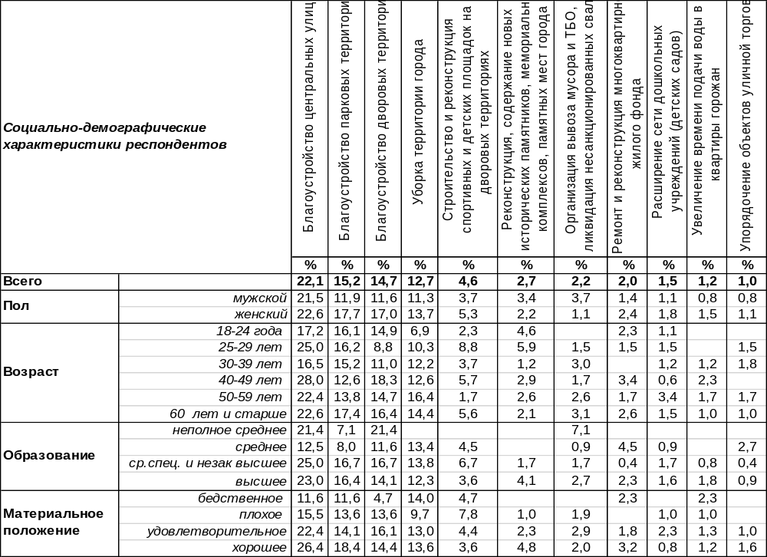(Примечание: ввиду того что на вопрос допускалось несколько вариантов ответов,
распределение ответов респондентов по строке превышает100%.
Варианты ответов проранжированы в порядке популярности.)

Когда чиновник покидает свой пост, его речи забываются, отступают на второй план. А на первый план выступают его дела, которые говорят за него. Какие дела бывшего мэра вызывают у горожан чувство благодарности?
Выше всего воронежцы оценили труды по благоустройству центральных улиц (22%), а также парковых (15%) и дворовых (15%) территорий города Воронежа. Родители маленьких детей чаще других радовались, что в городе появились зеленые зоны, где можно погулять с маленькими детьми. Удивительное дело, но по мере роста дохода растет и чувство благодарности респондентов. Очевидно, благоустроенными улицами и дворами в большей степени имеют возможность наслаждаться обеспеченные горожане. Например, владельцам автомобилей легче ездить по отремонтированным дорогам.
А вот самые бедные воронежцы чаще всего упоминают уборку территории города (14%) как явную заслугу С.Колиуха. И действительно, по мнению приезжих, Воронеж стал заметно чище. Чаще всего Сергея Михайловича благодарят за это жители Центрального (16%), Ленинского (16%) и Железнодорожного (19%) районов города.
Прочие заслуги бывшего мэра набирают на порядок меньше благодарностей, но о них тоже стоит упомянуть. За строительство и реконструкцию спортивных и детских площадок на дворовых территориях говорят «спасибо» С.Колиуху 5% воронежцев. Среди молодежи это число возрастает до 9%.
Заботу и поддержание в приличном состоянии исторических памятников и мемориальных комплексов отметили 3% горожан. Молодые люди в два раза чаще обращали на это внимание (6%).
ИНСТИТУТ ОБЩЕСТВЕННОГО МНЕНИЯ «квалитас». Тел.: (473) 251-90-75, 251-20-75
Опрос проведён ИОМ "Квалитас" 21 – 23 марта 2013 года методом телефонного интервью.
Выборка репрезентативна для населения г. Воронежа старше 18 лет по полу и возрасту.
Опрошено 805 человек.

Как Вы считаете, за что воронежцы должны сказать С.Колиуху спасибо?
Окончание Таблицы 10
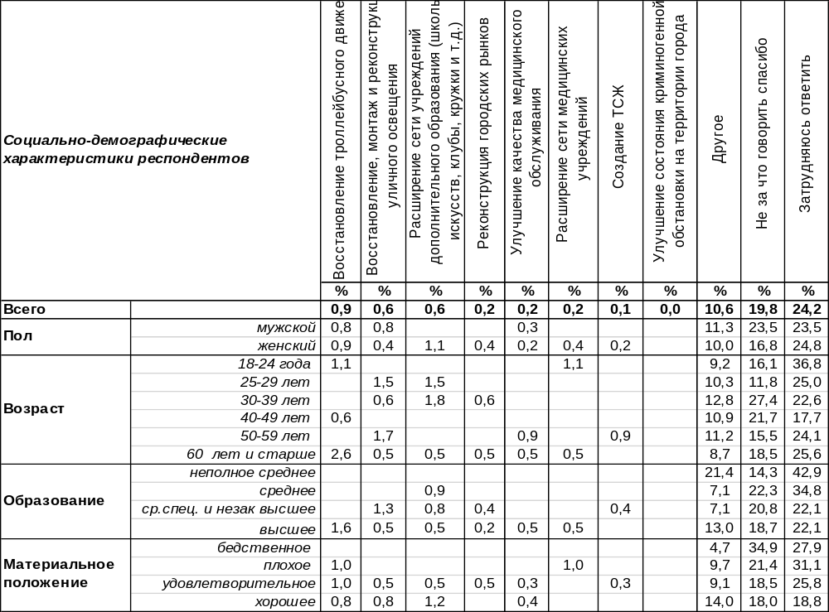

Организацию вывоза мусора и ликвидацию несанкционированных свалок мужчины оценили выше (4%), чем женщины (1%). Ведь чаще всего мусорное ведро женщина доверяет попечению мужчины, намекая, что это мужская обязанность.
А ремонт и реконструкция многоквартирного жилого фонда получили сравнительно скудный отклик (2%). Хотя средств на это было выделено немало. Чаще других отмечали это жители Ленинского (5%) и Железнодорожного (5%) районов.
За расширение сети детских садов поблагодарили мэра лишь 1,5% горожан. Поскольку дошкольных детских учреждений сегодня остро не хватает, возможно, увеличение их числа прошло для горожан незамеченным.
Поблагодарить за увеличение времени подачи воды в городские квартиры решились только 1,2% воронежцев. Жители других крупных городов вообще не поняли бы, о чем тут речь, так как привыкли, что вода в квартиры должна подаваться круглосуточно.
Не менее сомнительный пункт – это упорядочивание объектов уличной торговли (1%), здесь всегда находятся недовольные. Чаще всего ликвидация дешевых торговых точек бьёт по карману бедного населения – никто из горожан с плохим материальным положением не поблагодарил за это С. Колиуха.
Восстановление троллейбусного движения нашло отклик в основном в сердцах пожилых людей старше 60 лет (3%).
Остальные заслуги – уличное освещение, открытие школ и клубов, реконструкция рынков и т.п. – не набрали каждое в отдельности и одного процента благодарных людей. И никто не заметил улучшения криминогенной обстановки на улицах города.
ИНСТИТУТ ОБЩЕСТВЕННОГО МНЕНИЯ «квалитас». Тел.: (473) 251-90-75, 251-20-75
Опрос проведён ИОМ "Квалитас" 21 – 23 марта 2013 года методом телефонного интервью.
Выборка репрезентативна для населения г. Воронежа старше 18 лет по полу и возрасту.
Опрошено 805 человек.

Скажите, а какие городские проблемы С.Колиух мог бы решить, но так и не сумел это сделать?
Таблица 11 (окончание на следующей странице)
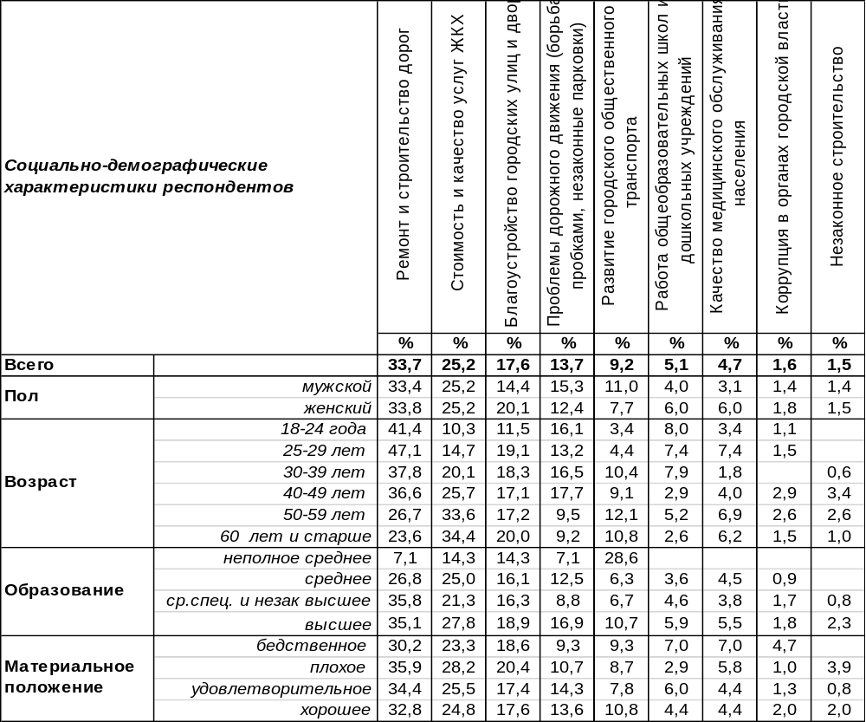
(Примечание: ввиду того что на вопрос допускалось несколько вариантов ответов,
распределение ответов респондентов по строке превышает100%.
Варианты ответов проранжированы в порядке популярности.)

Несмотря на нескончаемый ремонт дорог, который превратился почти в перманентное занятие городской администрации, 34% воронежцев считают, что Сергей Колиух так и не справился с этой проблемой. Особенно часто сетуют на это молодые люди (47%).
Вторая наболевшая проблема – это стоимость и качество услуг ЖКХ (25%). До её разрешения, по мнению воронежцев, ещё далеко. По мере увеличения возраста респондентов растет их озабоченность этой проблемой (до 34%).
Благоустройство городских улиц и дворов тоже, по мнению 18% опрошенных, далеко ещё не завершенный процесс. Женщины (20%) здесь усматривают больше проблем, чем мужчины (15%).
Борьба с «пробками» на дорогах и незаконными парковками, по мнению 14% воронежцев, закончилась поражением городской администрации. «Пробки» победили. Среди людей с высоким уровнем доходов (не исключено, что это автомобилисты) озабоченность этой проблемой возрастает до 24%.
В целом на проблемы развития городского общественного транспорта пожаловались 9% горожан. Чаще всего звучали жалобы со стороны жителей Центрального (14%) и Коминтерновского районов (12%) города.
Остальные проблемы упоминались не так часто.

ИНСТИТУТ ОБЩЕСТВЕННОГО МНЕНИЯ «квалитас». Тел.: (473) 251-90-75, 251-20-75
Опрос проведён ИОМ "Квалитас" 21 – 23 марта 2013 года методом телефонного интервью.
Выборка репрезентативна для населения г. Воронежа старше 18 лет по полу и возрасту.
Опрошено 805 человек.

Скажите, а какие городские проблемы С.Колиух мог бы решить, но так и не сумел это сделать?
Окончание Таблицы 11
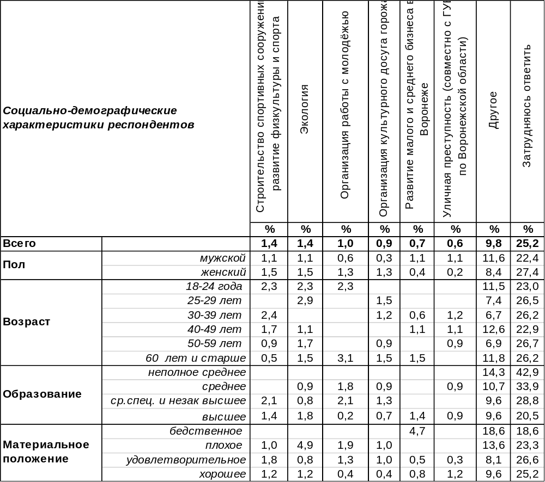

Работа общеобразовательных школ и дошкольных учреждений вызвала нарекания у 5% горожан. Чаще всего это молодые люди от 18 до 24 лет (8%).
Проблемы с качеством медицинского обслуживания ставят в вину бывшему мэру 5% горожан. Не то чтобы этих проблем было мало, но просто люди не уверены, что все проблемы можно адресовать одному мэру.
Считают, что Сергей Колиух мог бы справиться с коррупцией в органах городской власти, но не сделал это – 2% горожан. Упреки в незаконном строительстве адресуют экс-мэру 1,5% опрошенных.
Полагают, что бывший мэр мог бы больше внимания уделять строительству спортивных сооружений, развитию физкультуры и спорта 1,4% опрошенных, экологии – 1,4%, организации работы с молодежью – 1% горожан.
Прочие нарекания не собрали и одного процента голосов. Реже всего Сергея Колиуха упрекают в том, что он не способствовал развитию малого и среднего бизнеса в Воронеже и игнорировал проблемы, связанные с уличной преступностью.
Каждый четвертый опрошенный ни в чем не стал упрекать мэра, затруднившись ответить на поставленный вопрос.

ИНСТИТУТ ОБЩЕСТВЕННОГО МНЕНИЯ «квалитас». Тел.: (473) 251-90-75, 251-20-75
Опрос проведён ИОМ "Квалитас" 21 – 23 марта 2013 года методом телефонного интервью.
Выборка репрезентативна для населения г. Воронежа старше 18 лет по полу и возрасту.
Опрошено 805 человек.

Как вы считаете, что в наибольшей степени препятствовало мэру Воронежа конструктивно работать?
Таблица 12
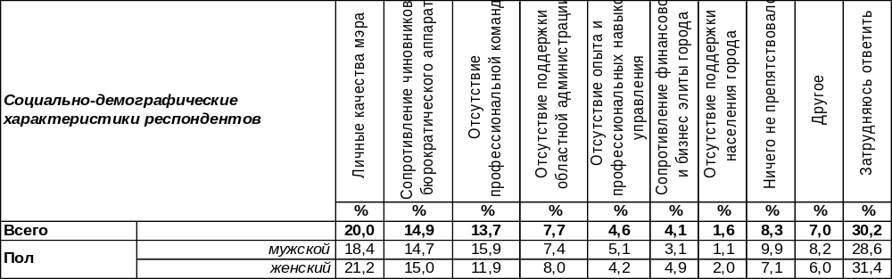(Примечание: ввиду того, что на вопрос допускалось несколько вариантов ответов,
распределение ответов респондентов по строке превышает100%.
Варианты ответов проранжированы в порядке популярности.)
Главным препятствием в конструктивной работе бывшего мэра воронежцы считают его личные качества (20%). На втором месте – сопротивление чиновников и бюрократического аппарата (15%) и отсутствие профессиональной команды (14%). Пятый и последний раз мы задаем воронежцам этот вопрос. В итоге имеем мнение горожан за весь период работы мэра.
Как Вы считаете, что в наибольшей степени может препятствовать мэру Воронежа
конструктивно работать?

ИНСТИТУТ ОБЩЕСТВЕННОГО МНЕНИЯ «квалитас». Тел.: (473) 251-90-75, 251-20-75
Опрос проведён ИОМ "Квалитас" 21 – 23 марта 2013 года методом телефонного интервью.
Выборка репрезентативна для населения г. Воронежа старше 18 лет по полу и возрасту.
Опрошено 805 человек.

4 раздел: КТО ТАКОЙ ГЕННАДИЙ ЧЕРНУШКИН?

Скажите, Вы знаете, что-то слышали или никогда не слышали имя Геннадия Чернушкина?
Таблица 13
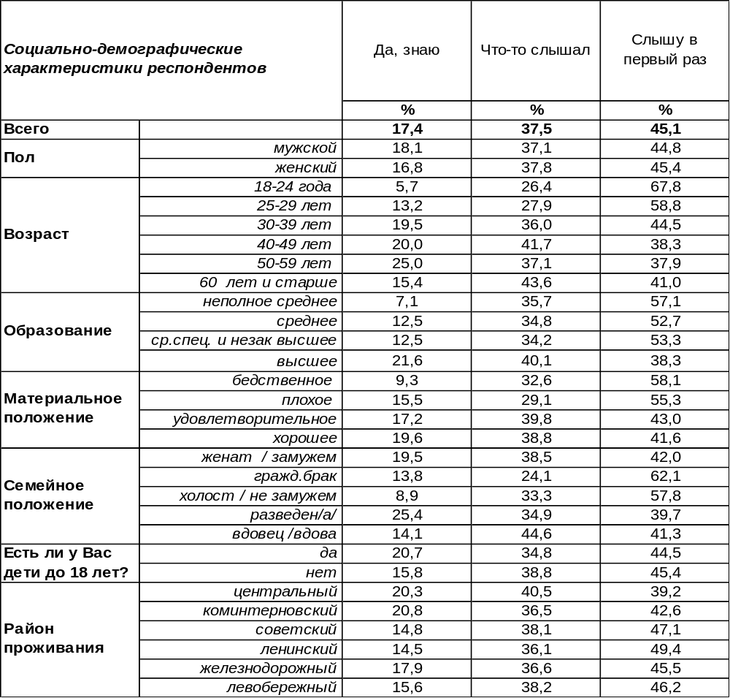
(Примечание: распределение ответов респондентов по строке составляет 100%)

До недавнего времени имя воронежского предпринимателя Геннадия Чернушкина было не столь широко известно среди жителей областного центра. Являясь основателем и владельцем одной из крупнейших мебельных компаний России, сам господин Чернушкин слыл персоной непубличной и всячески избегал упоминания своего имени в СМИ.
Ситуация начала меняться в конце 2012 года, когда имя основного владельца компании «Ангстрем» стало активно муссироваться в медиапространстве. Новый виток узнаваемости приходится на март 2013 года, когда Г.Чернушкин был назначен сначала первым заместителем воронежского градоначальника, а затем и исполняющим обязанности воронежского мэра.
Именно благодаря этим назначениям и повышенной медиаактивности, мы можем отметить взрывной рост персональной узнаваемости Г.Чернушкина. На сегодняшний день воронежцам в той или иной степени знакомо это имя, более половины из них знает или хотя бы что-то слышали о нем.
Тем не менее, 45% наших сограждан до сих пор находятся в неведении Who is Мr. Chernushkin?
Как правило, это молодые люди, не особо обремененные высшим образованием и не отягощенные излишним материальным достатком. Думается, что и эта категория воронежцев очень скоро узнает, кто такой Геннадий Чернушкин.
ИНСТИТУТ ОБЩЕСТВЕННОГО МНЕНИЯ «квалитас». Тел.: (473) 251-90-75, 251-20-75
Опрос проведён ИОМ "Квалитас" 21 – 23 марта 2013 года методом телефонного интервью.
Выборка репрезентативна для населения г. Воронежа старше 18 лет по полу и возрасту.
Опрошено 805 человек.

Вы знаете, что-то слышали или слышите в первый раз о том, что Геннадий Чернушкин назначен исполняющим обязанности воронежского мэра?
Таблица 14
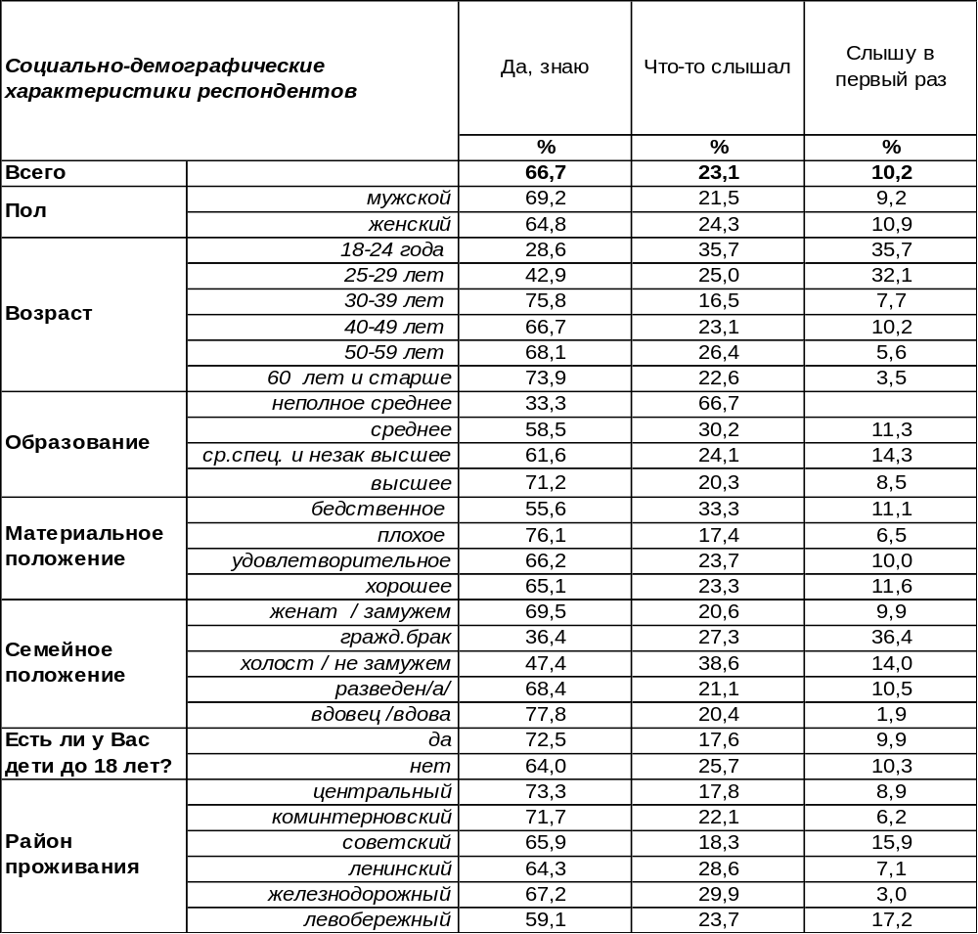
(Примечание: отвечали 442 респондента, которые знают или что-то слышали
о Г.Чернушкине. Распределение ответов респондентов по строке составляет 100%.)

На поставленный вопрос отвечали только те респонденты, которые в той или иной степени осведомлены о Геннадии Чернушкине.
Безусловно, у каждого опрошенного свои представления о том, кем является обсуждаемая персона. Для кого-то это, в первую очередь, руководитель производственной мебельной компании, для кого-то это меценат, известный своими социальными и просветительскими проектами. Ну, а для кого-то это, возможно, сосед по даче или лицо с обложки.
На сегодняшний день нас больше интересует информированность населения о новой сфере деятельности Г.Чернушкина – руководстве огромным мегаполисом, каким сегодня является город Воронеж. Спустя неделю после его назначения исполняющим обязанности воронежского мэра, подавляющее большинство горожан (90%), знакомых с именем Г.Чернушкина, были осведомлены о новом назначении. Информированность населения растет по мере увеличения возраста респондентов и повышения уровня образования.
Тем не менее 10% наших сограждан, знакомых или, по крайней мере, что-то слышавших о Г.Чернушкине, не располагают информацией о новом этапе его карьеры и узнали о назначении только во время опроса.
ИНСТИТУТ ОБЩЕСТВЕННОГО МНЕНИЯ «квалитас». Тел.: (473) 251-90-75, 251-20-75
Опрос проведён ИОМ "Квалитас" 21 – 23 марта 2013 года методом телефонного интервью.
Выборка репрезентативна для населения г. Воронежа старше 18 лет по полу и возрасту.
Опрошено 805 человек.

Скажите, Вы лично одобряете или не одобряете назначение Геннадия Чернушкина исполняющим обязанности воронежского мэра или Вам это безразлично?
Таблица 15
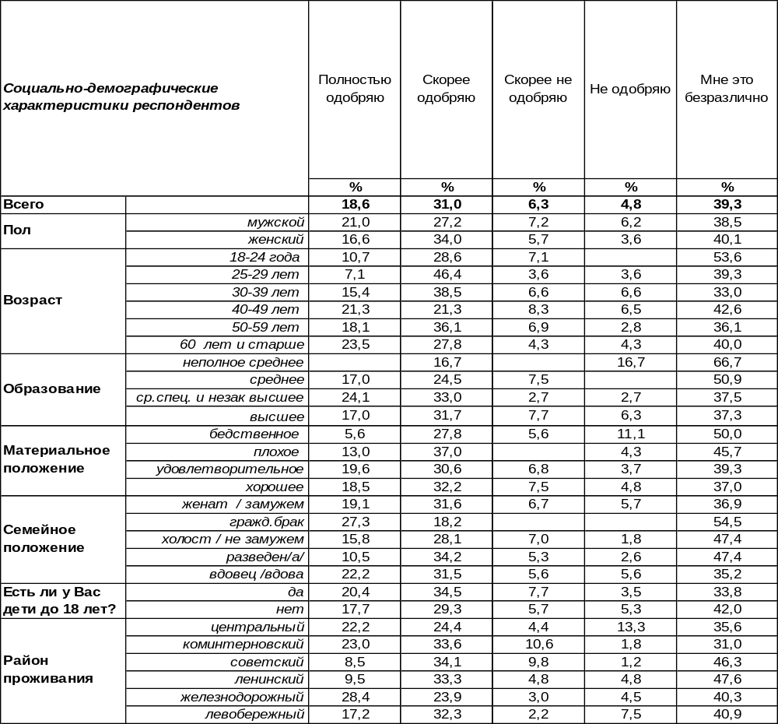
(Примечание: отвечали 442 респондента, которые знают или что-то слышали
о Г.Чернушкине. Распределение ответов респондентов по строке составляет 100%.)

Те воронежцы, которые не в первый раз слышали имя Г.Чернушкина, весьма одобрительно отнеслись к назначению его исполняющим обязанности воронежского мэра. Соотношение сторонников и противников этого назначения 50/11, что само по себе не может не обнадёживать. Кредит доверия – это одно из основных и необходимых условий функционирования власти. Особенно это важно на начальном этапе, пока конкретные дела того или иного руководителя не дадут представления о реальной ценности «властной персоналии» для населения.
Безусловно, солидный запас доверия может позволить Г.Чернушкину не только относительно безболезненно легитимизовать в глазах населения свое нахождение в мэрском кресле, но и начать реорганизацию существующего положения вещей как в городском хозяйстве, так и в самой городской администрации.
ИНСТИТУТ ОБЩЕСТВЕННОГО МНЕНИЯ «квалитас». Тел.: (473) 251-90-75, 251-20-75
Опрос проведён ИОМ "Квалитас" 17-21 января 2013 года методом телефонного интервью.
Выборка репрезентативна для населения г. Воронежа старше 18 лет по полу и возрасту.
Опрошено 658 человека.

5 раздел: О ЧИСТОТЕ РУССКОГО ЯЗЫКА

ОДНИ ГОВОРЯТ, ЧТО НЕНОРМАТИВНАЯ ЛЕКСИКА ЯВЛЯЕТСЯ ИСТОРИЧЕСКИ НЕОТЪЕМЛЕМОЙ ЧАСТЬЮ РУССКОГО ЯЗЫКА, ДРУГИЕ УТВЕРЖДАЮТ, ЧТО НЕНОРМАТИВНЫЕ ВЫРАЖЕНИЯ ТОЛЬКО ЗАМУСОРИВАЮТ ЯЗЫК. К КАКОМУ МНЕНИЮ, ПЕРВОМУ ИЛИ ВТОРОМУ, ВЫ БОЛЬШЕ СКЛОНЯЕТЕСЬ?
Таблица 16
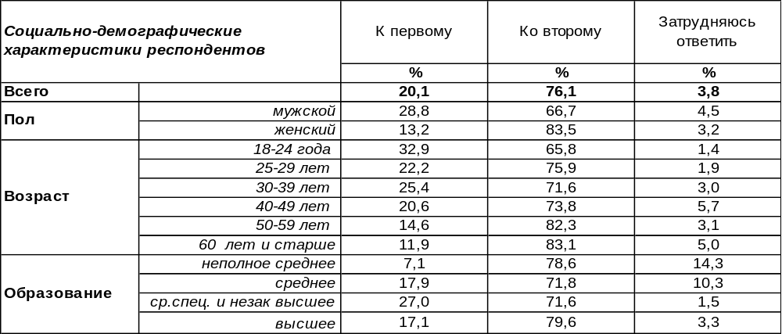
(Примечание: распределение ответов респондентов по строке составляет 100%)
Ненормативная лексика, а иначе говоря, русский мат, имеет, по мнению ученых-исследователей, древне-языческие корни. В частности, Б.А Успенский указывает на связь матерщины с некоторыми культовыми обрядами язычества, подчеркивает её ритуальный характер. Жрецы считали такие слова привнесенными свыше, от могущественных духов, ублажить которых язычники старались в своих ритуалах. Недаром Православная Церковь всегда выступала за жесткий запрет обсценной лексики. Впрочем, в постперестроечной России запреты стали «не модны», и в результате руководитель ЛДПР В.В.Жириновский недавно пожаловался: «Уши вянут, когда слушаешь некоторые радиопередачи. Такие слова, которые даже мы, уличная шпана, даже на улице никогда не произносили. Это надо прекратить. Беречь богатство русского языка». А как относятся к ненормативной лексике воронежцы?

Одни говорят, что ненормативная лексика является исторически неотъемлемой частью
русского языка, другие утверждают, что ненормативные выражения только замусоривают язык.
К какому мнению, первому или второму, Вы больше склоняетесь?

Этот вопрос мы задаем воронежцам уже второй раз. За прошедшие десять лет мнение горожан не изменилось – большинство из них (76-77%) относятся к ненормативным выражениям как к мусору в русском языке. Среди пожилых людей этот показатель достигает 83%. А вот каждый третий опрошенный молодой человек (18-24 года) склоняется к тому, что мат – это просто часть языка, на нем «разговаривают». Среди мужчин такое мнение встречается в два раза чаще (29%), чем среди женщин (13%).
ИНСТИТУТ ОБЩЕСТВЕННОГО МНЕНИЯ «квалитас». Тел.: (473) 251-90-75, 251-20-75
Опрос проведён ИОМ "Квалитас" 17-21 января 2013 года методом телефонного интервью.
Выборка репрезентативна для населения г. Воронежа старше 18 лет по полу и возрасту.
Опрошено 658 человека.

УПОТРЕБЛЯЕТЕ ЛИ ВЫ НЕНОРМАТИВНУЮ ЛЕКСИКУ, И ЕСЛИ ДА, ТО КАК ЧАСТО?
Таблица 17
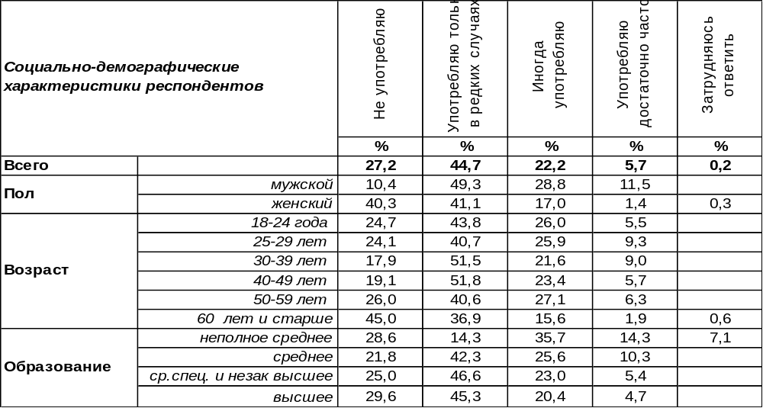
(Примечание: распределение ответов респондентов по строке составляет 100%)
Хотя нецензурные выражения во все времена и во всех слоях русского общества были достаточно распространены, в России строго традиционно соблюдалось табу на использование обсценной лексики в печатном виде (отсюда и пошло название «нецензурная брань»). С ослаблением государственного контроля за печатной сферой (отменой цензуры) после распада СССР ненормативная лексика, став одним из средств пиара, выплеснулась в СМИ. Но за последнее десятилетие мода на неё стала ослабевать. Как отразилось это в общественном мнении?
Сегодня среди женщин не употребляют ненормативную лексику 40% опрошенных, тогда как среди мужчин – только 10%. Почти половина пожилых людей (старше 60 лет) никогда не используют нецензурные выражения (45%). Но в возрасте от 30 до 50 лет это число становится меньше 20% - этап социализации этих респондентов пришелся как раз на сумбурные «ненормативные» 90-е годы. А среди современной молодежи показатель вырастает до 25% - знак того, что «матерщина» выходит из моды.

Употребляете ли Вы ненормативную лексику, и если да, то как часто?

Количество воронежцев, которые никогда не употребляют нецензурные слова, с 2003 года по 2013 год практически не изменилось (27-28%). Не изменилось также число тех, кто постоянно «матерится» (6-7%). А вот в промежутке между этими двумя «полюсами» произошли изменения. Те, кто иногда употреблял нецензурную брань, стали браниться реже. Или по крайней мере хотят уверить в этом окружающих. Значит, общественное мнение уже начинает переводить мат из статуса «бравады» в статус «отстоя». За изменениями в неформальных нормах следует ждать изменений в формальных законах.

ИНСТИТУТ ОБЩЕСТВЕННОГО МНЕНИЯ «квалитас». Тел.: (473) 251-90-75, 251-20-75
Опрос проведён ИОМ "Квалитас" 17-21 января 2013 года методом телефонного интервью.
Выборка репрезентативна для населения г. Воронежа старше 18 лет по полу и возрасту.
Опрошено 658 человека.

КАК ВЫ СЧИТАЕТЕ, НАДО ИЛИ НЕ НАДО ВВОДИТЬ ЗАПРЕТ НА ПУБЛИЧНОЕ УПОТРЕБЛЕНИЕ НЕНОРМАТИВНОЙ ЛЕКСИКИ?
Таблица 18
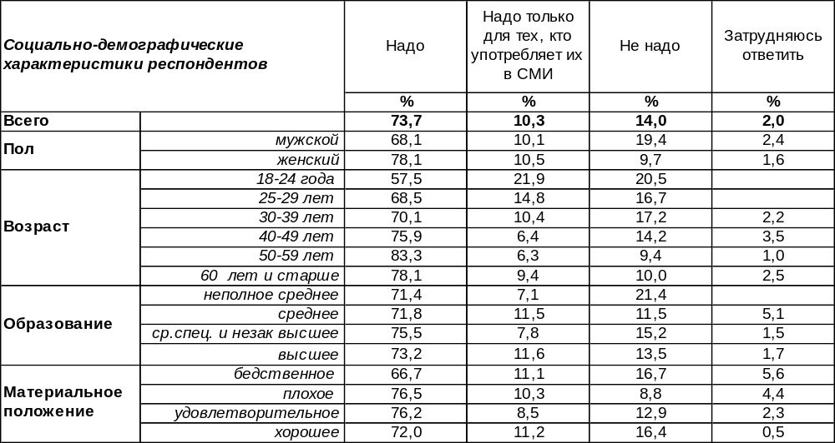
(Примечание: распределение ответов респондентов по строке составляет 100%)
Заместитель председателя Госдумы РФ Сергей Железняк обратил внимание на парадокс: «…когда за нецензурную брань в общественных местах штраф есть, а за эту же нецензурную брань, сказанную в средствах массовой информации, наказание не предусмотрено». Этот пробел депутаты решили исправить и в дальнейшем наказывать штрафами за нецензурную брань в СМИ. К рядовым гражданам, позволившим себе ненормативные выражения в эфире, будут применяться штраф размером от двух до трех тысяч рублей, к должностным лицам – от пяти до двадцати, ну а если будет призвано к ответственности юридическое лицо, то размеры штрафа возрастут от 20 до 200 тысяч рублей.
Большинство воронежцев поддерживают введение запрета на публичное употребление ненормативной лексики вообще (74%), а не только в СМИ. Каждый десятый запретил бы нецензурно браниться только на площадках средств массовой информации. А 14% опрошенных возражают против запретов. Свободолюбивая молодежь возражает чаще других (21%).

Как Вы считаете, надо или не надо вводить запрет на публичное употребление ненормативной лексики?

Введение запретов всегда провоцировало рост сопротивления населения. Число противников запретов на публичное употребление нецензурных выражений выросло с 2003 года с 7% до 14%. Напомним, что сегодня 20% опрошенных считают ненормативную лексику неотъемлемой частью русского языка.
ИНСТИТУТ ОБЩЕСТВЕННОГО МНЕНИЯ «квалитас». Тел.: (473) 251-90-75, 251-20-75
Опрос проведён ИОМ "Квалитас" 21 – 23 марта 2013 года методом телефонного интервью.
Выборка репрезентативна для населения г. Воронежа старше 18 лет по полу и возрасту.
Опрошено 805 человек.

СОЦИАЛЬНО-ДЕМОГРАФИЧЕСКИЕ ХАРАКТЕРИСТИКИ РЕСПОНДЕНТОВ

Пол | %
мужской | 43,9
женский | 56,1

Возраст | %
18 – 24 года | 10,8
25 – 29 лет | 8,4
30 – 39 лет | 20,4
40 – 49 лет | 21,7
50 – 59 лет | 14,5
60 лет и старше | 24,2

Образование | %
Неполное среднее | 1,7
Среднее | 13,9
Средне-специальное и незаконченное высшее | 29,9
Высшее | 54,5

Материальное положение | %
Бедственное / Денег не хватает даже на питание и квартплату/ | 5,3
Плохое /Денег хватает только на питание и квартплату/ | 12,8
Удовлетворительное /Кроме питания и квартплаты  денег хватает на покупку недорогих вещей/ | 47,7
Хорошее /Могу покупать дорогие вещи, но далеко не всё по карману/ | 31,1
Отличное / Мы можем позволить себе достаточно дорогостоящие вещи – квартиру, дачу и др. / | 3,1

Семейное положение | %
Женат /замужем/ | 60,4
Не женаты, но живем вместе | 3,6
Холост /не замужем/ | 16,8
Разведен /разведена/ | 7,8
Вдовец /вдова/ | 11,4

Есть ли у Вас дети до 18 лет? | %
Да | 31,8
Нет | 68,2

